352800, Краснодарский край,
город Туапсе, ул. Гагарина, 7, офис 4
E-mail: sirius-tuapse@yandex.ru.

Суперпредложение!!!

ООО «ПСКК «Сириус» предлагает для оздоровительного отдыха в 2022 года на Черноморском Побережье Кавказа - главную изюминку Туапсинского района – поселок Небуг.
Курортный поселок Небуг – один из наиболее «продвинутых» и известных курортов Черноморского Побережья России, где сосредоточены все наиболее актуальные достижения в области летнего морского туризма на территории России. Не случайно, в поселке Небуг был построен первый в России аквапарк «Дельфин», который до сих пор входит в десятку самых крупных и интересных сооружений этого типа. Именно в аквапарке «Дельфин» зародились ночные пенные дискотеки, а обилие горок и других различных развлечений до сих пор поражают воображение отдыхающих. В поселке Небуг расположен один из самых интересных дельфинариев страны «Аква-Мир», куда с удовольствием приходят дети и взрослые посмотреть представление морских животных (дельфины афалины, морские львы и котики).
Пожалуй, ни на одном пляже нашей страны нет такого количества развлекательных аттракционов, позволяющих окунуться в пляжную атмосферу (бананы, катамараны, батуты, парашюты, катание на катерах и скутерах, при желании можно отправиться на морскую рыбалку или просто на морскую прогулку, чтобы подальше от берега найти идеально чистую морскую воду, а можно отправиться на морскую экскурсию в места, где А. Папанов, Ю. Никулин и А. Миронов «ловили» рыбу у Белой Скалы, которая на самом деле является одним из наиболее узнаваемых объектов Туапсинского района – Скалой Киселева, названной в честь художника-передвижника А.А. Киселева, которой он посвятил десятки великолепных работ).
Для размещения отдыхающих ООО «ПСКК «Сириус» предлагает гостиничный комплекс «Аква-Вита», который расположен в непосредственной близости от практически всех основных объектов инфраструктуры Небуга (гипермаркетов, рынков, пляжа). Комплекс, из-за своего очень удобного расположения и близости к пляжу, объектам поселковой и транспортной инфраструктуры
- Гостиничный комплекс «Аква-Вита» (Туапсинский район, пос. Небуг) состоит из трех отдельно стоящих корпусов, расположенных на закрытой охраняемой территории. Размещение отдыхающих ООО «ПСКК «Сириус» производится в двухместных однокомнатных номерах «Стандарт Премиум» и 2-х местных двух комнатных номерах «Люкс Семейный», расположенных в корпусе № 2 (пятиэтажное здание, 2007 года постройки, вид на горы и аквапарк, здание оборудовано лифтом.
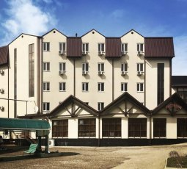
Вид корпуса № 2

- 2-х местный однокомнатный номер «Стандарт Премиум»: в номере двуспальная/2 раздельные кровати, 2 прикроватных тумбочки, столик с зеркалом, шкаф для одежды, сплит система или общая система кондиционирования, телефон, телевизор, мини-бар, фен, санузел, во всех номерах предусмотрено дополнительное место (одноместный раскладной диван). Общая площадь номера 25 кв.м.;

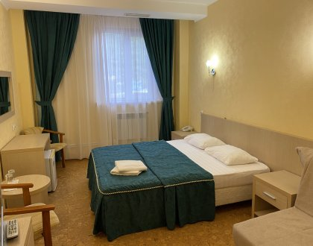

- 2-х местный 2-х комнатный номер «Люкс Семейный». В номере: Гостиная – большой диван-кровать, журнальный столик, телевизор, телефон, холодильник, кухонный гарнитур, чайник, стол, сплит-система, санузел;
Спальня – двуспальная кровать, две прикроватные тумбочки, шкаф для одежды, телевизор, зеркало, фен, санузел. Общая площадь номера 50 кв.м.

Питание отдыхающих производится в ресторане комплекса. Питание 3-х разовое по системе «шведский стол».

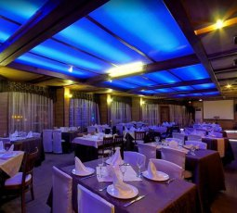

Общий вид ресторана

В стоимость оздоровительной путевки включено:

- проживание в номере соответствующей категории;
- трехразовое питание по системе «шведский стол»
- пользование открытым бассейном с пресной водой;
- пользование детской площадкой;
- пользование спортивным залом;
- круглосуточная стойка регистрации;
- предоставление утюга и гладильной доски;
- пользование Wi-Fi в общественных зонах;
- бесплатная автостоянка.

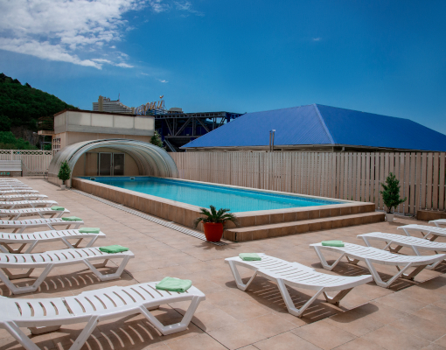 Вид на территорию у бассейна
За дополнительную плату предоставляются следующие услуги:
- услуги лобби бара, услуги бара-пивоварни;
- депозитный сейф – 100 руб./день.;
- пользование услугами конференц-зала на 70 мест (полностью оборудован);
- пользование услугами автомойки;
- экскурсионная программа;
- аренда авто, прокат велосипедов, услуги такси.

Стоимость основного места при размещении в номере Стандарт Премиум – 1850 рублей в сутки;
Стоимость дополнительного места для детей от 5 до 12 лет - 1400 рублей в сутки;
Дети в возрасте до 5-ти лет размещаются вместе с родителями бесплатно без предоставления отдельного места и питания.
Детям, независимо от возраста, которые размещаются на основных местах скидка не предоставляется. Дети старше 12 лет и взрослые размещаются на дополнительном месте по стоимости основного места – 1850-00 рублей.

Генеральный директор ООО
«ПСКК «Сириус» С.А. Брайченко

 | АКВА-ВИТА - 2022 год
№№ | Даты заезда
1 | 26.06.2022 - 30.06.2022
2 | 01.07.2022 - 05.07.2022
3 | 06.07.2022 - 10.07.2022
4 | 11.07.2022 - 15.07.2022
5 | 16.07.2022 - 20.07.2022
6 | 21.07.2022 - 25.07.2022
7 | 26.07.2022 - 30.07.2022
8 | 31.07.2022 - 04.08.2022
9 | 05.08.2022 - 09.08.2022
10 | 10.08.2022 - 14.08.2022
11 | 15.08.2022 - 19.08.2022
12 | 20.08.2022 - 24.08.2022

